上海国家会计学院2014年山东注册会计师继续教育网络培训流程

第一步：登录指定的继续教育培训网站
- 输入网址：http:// cpasd.ce.esnai.net
- 登录培训
在“学员登录”区，输入姓名、非执业证书号码登录。
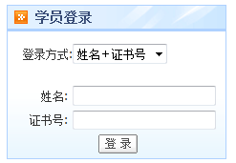
- 补充个人信息
登录后，在弹出的补充信息窗口，填写您的准确信息。
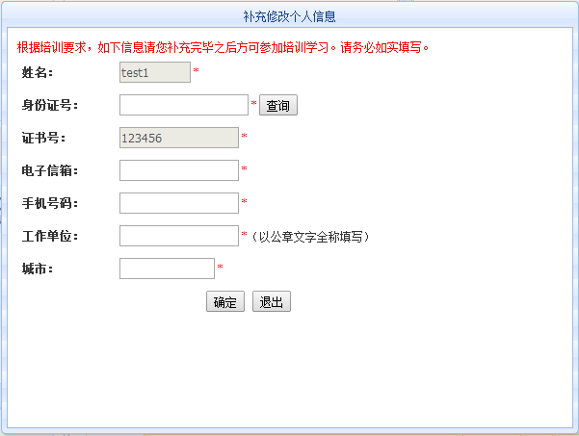
第二步、选课
- 请您选择培训年度，并详细阅读“培训要求”。
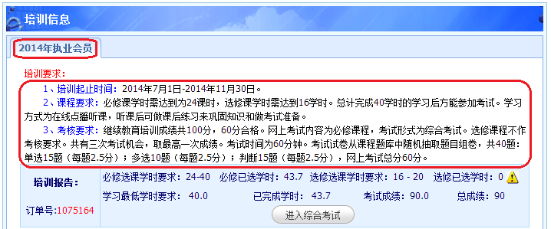
- 选课。
- 选课。点“选课”后即可看到“进入学习”按钮；
- 取消选课。未听课前，可点“取消”取消选课。
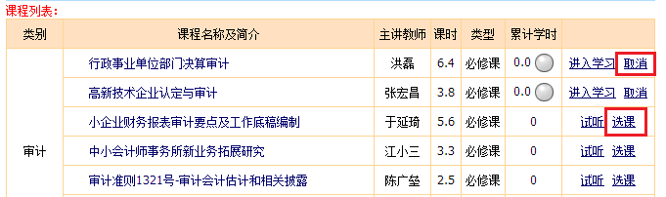
第三步：在线学习，完成学时
1．在“课程列表”中点“进入学习”，进入学习中心。
2．学习中心功能：
（1）课程学习：点视频链接在线听课，系统将记录听课时长作为已完成学时；学习过程中，鼠标超过5分钟不移动，系统不予及时。学员如反复播放一门课程，系统在学时统计时只累计该门课程的实际长度，不会计入反复播放的时间长度。
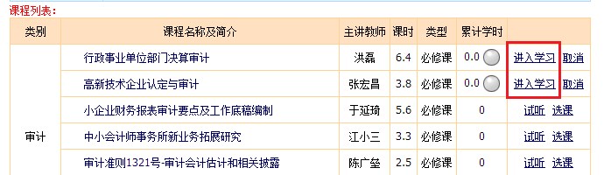
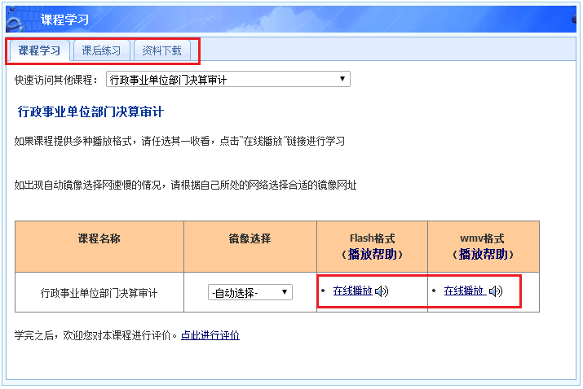
（2）课后练习：指定课程和必修课程配有课后习题；
（3）答疑中心：培训相关提问24小时内答复；
（4）资料下载：课程讲义下载和打印。
（5）获取许可证：在首次播放课程时，会弹出以下获取许可证的页面，以再次验证学员身份。请在框中选择“姓名+证书号”的登录方式，输入相应的信息后，点击“确定”按钮即可开始播放课程：
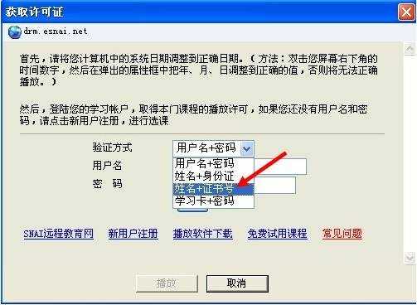
（6）身份验证完成后，进入课程学习。
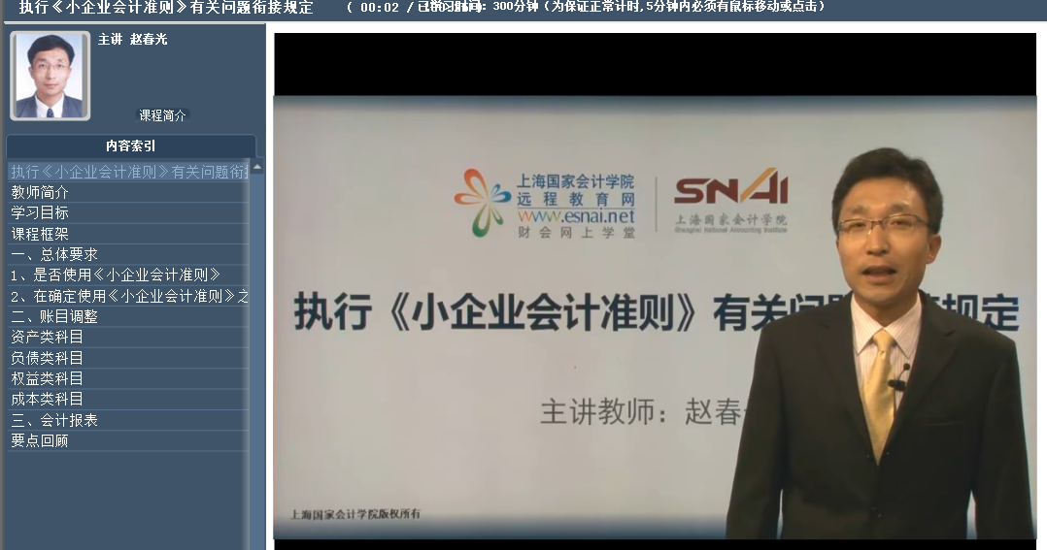
自动弹题：学员在学习过程中，每隔30分钟会自动弹出一道题目，该题目可能与正在播放的课程内容有关；也可能涉及学员个人信息。该题目多为选择题，学员答对后，课程才会继续播放。如答错，课程会跳回上一节点，重新播放。
短信认证：学员在学习过程中，系统会不定时向学员发送认证短信，学员输入认证码后，课程才会继续播放。
3、达到培训规定的最低学时后，方可进入考试环节，学时情况请参看“培训报告”
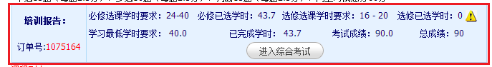
第四步：参加在线考试
- 达到规定学时后，可“进入综合考试”
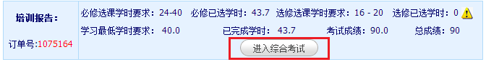
- 点击“开始”按钮即可进行考试
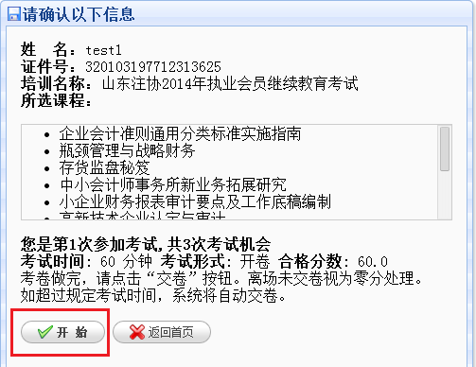
答题结束，请点击“交卷”按钮。
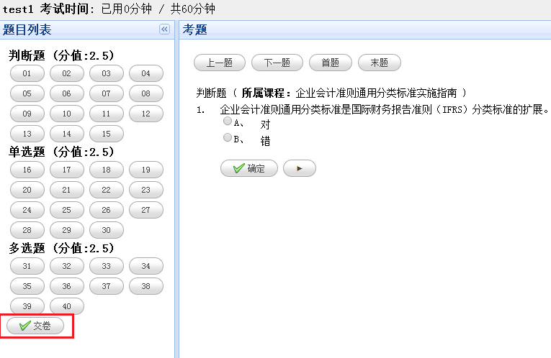
- 考试为客观题，成绩考后即时显示，亦可在“培训报告”查询；
- 共有3次考试机会，最终成绩取最高得分。
- 考试合格后，可点击“打印合格证书”的按钮。不合格，可点击“综合考试查询”按钮，查看考试答题情况。
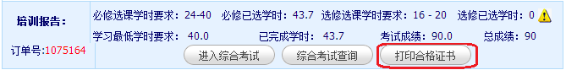
- 考试合格的学员可持打印的合格证书前往协会进行年检。
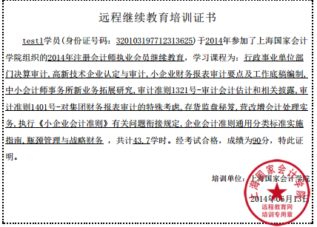

备注：教务咨询电话及工作时间
咨询电话：4007001200（免长途，只收市话费）
咨询时间：24小时客服(周末不休)
传真：021-69768028、69768044
email: elearn@snai.edu

